Nama : Aswangga Bhanu Rizqullah

Kelas : 5 A / Kelompok 3

**Homework week 9**

Kerjakan soal homework ini berdasarkan data SQL berikut.

Soal 1: Buatlah RESTful API yang terdiri dari GET, POST, DELETE, dan PUT. Setelah itu buatlah endpoint untuk register user dan login user untuk implementasi authorization dan authentication. Pastikan yang hanya bisa mengakses API hanyalah user yang terdaftar.

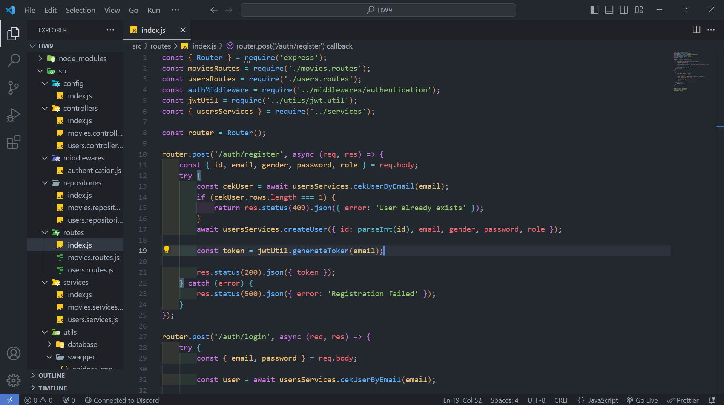

Soal 2: Lakukan Pagination pada GET users dan GET movies dengan limit 10 user.

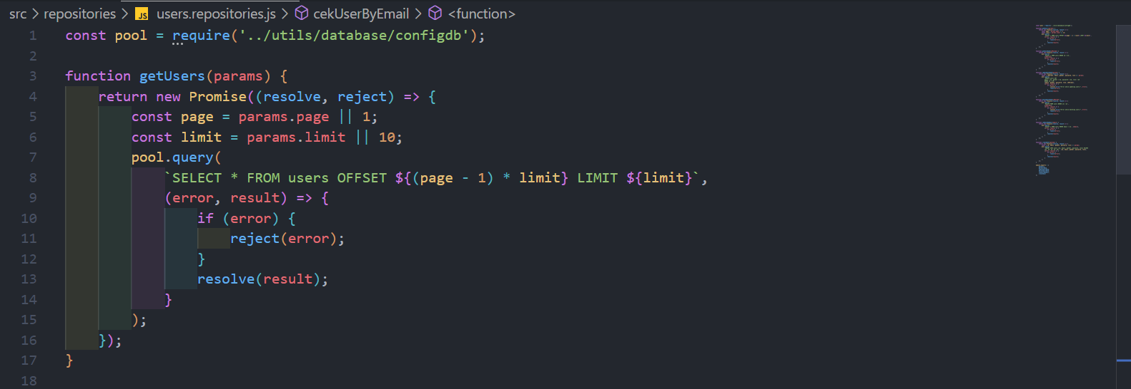

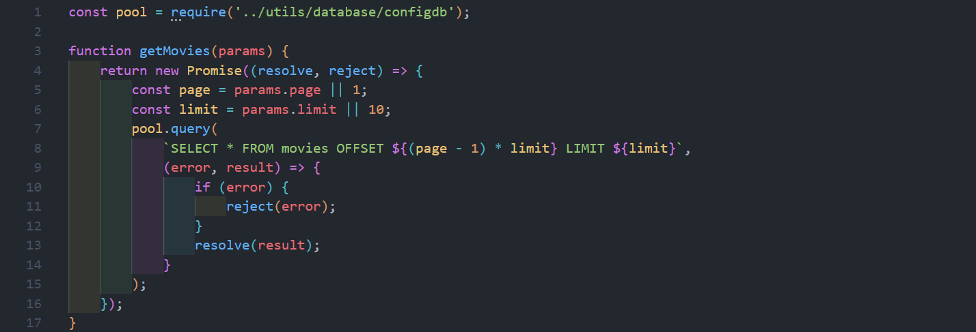

Soal 3: Buatlah dokumentasi API menggunakan swagger

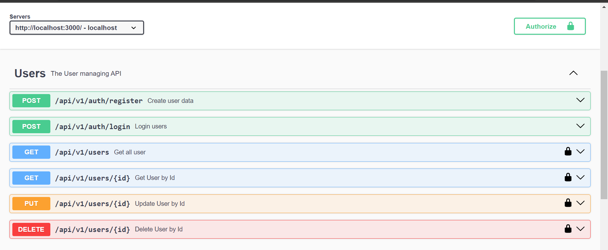

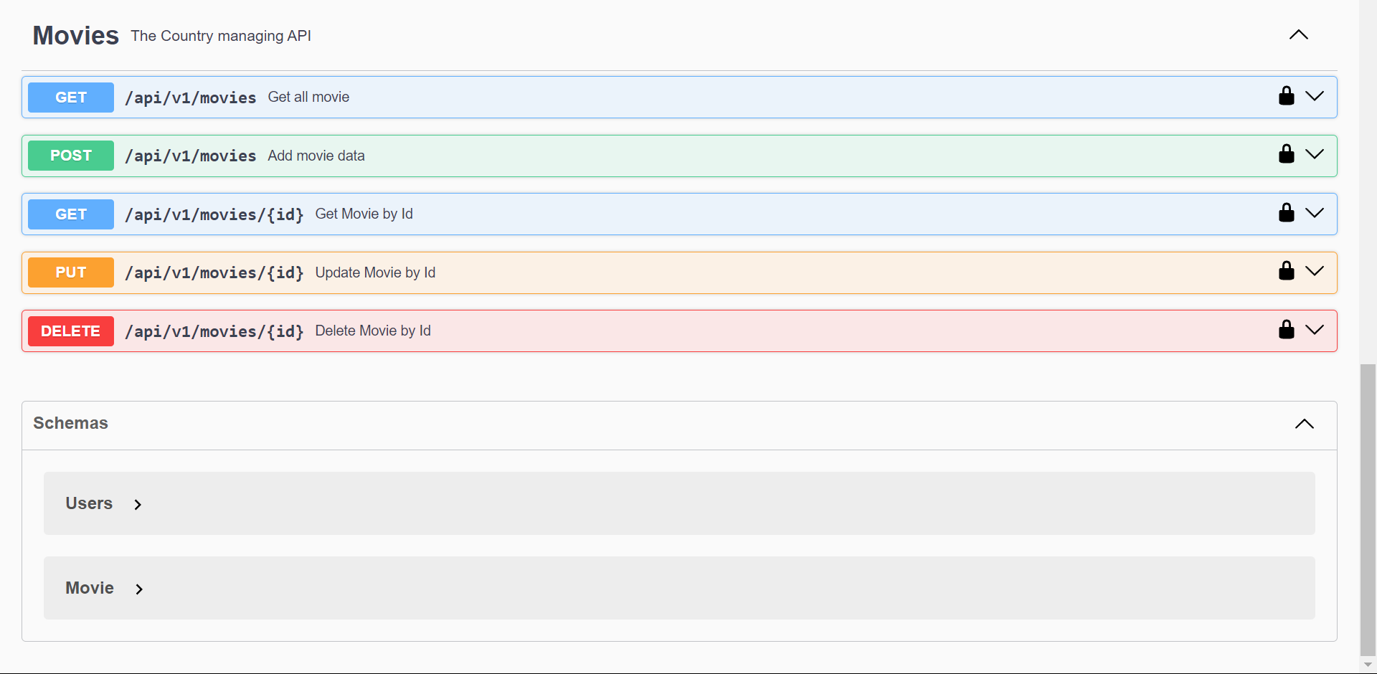

Soal 4: Implementasikan Logging server pada aplikasi yang teman-teman buat

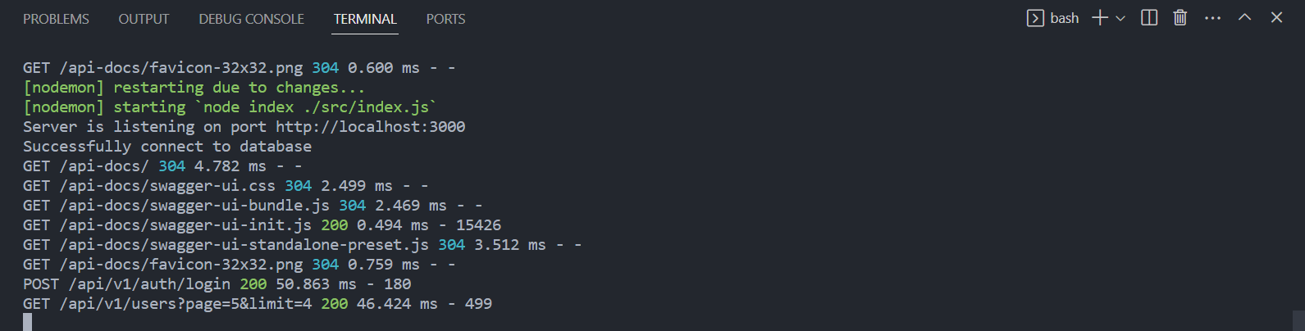

Repository github:

<https://github.com/Bhanurzh/RakaminFSWD/tree/main/HW9>